***Příloha č. 2 Kupní smlouvy – Půdorys a rozmístění nábytku***

**Veřejná zakázka: Dodávka laboratorního nábytku**

**Obrázek č. 1** – půdorys místnosti laboratoře

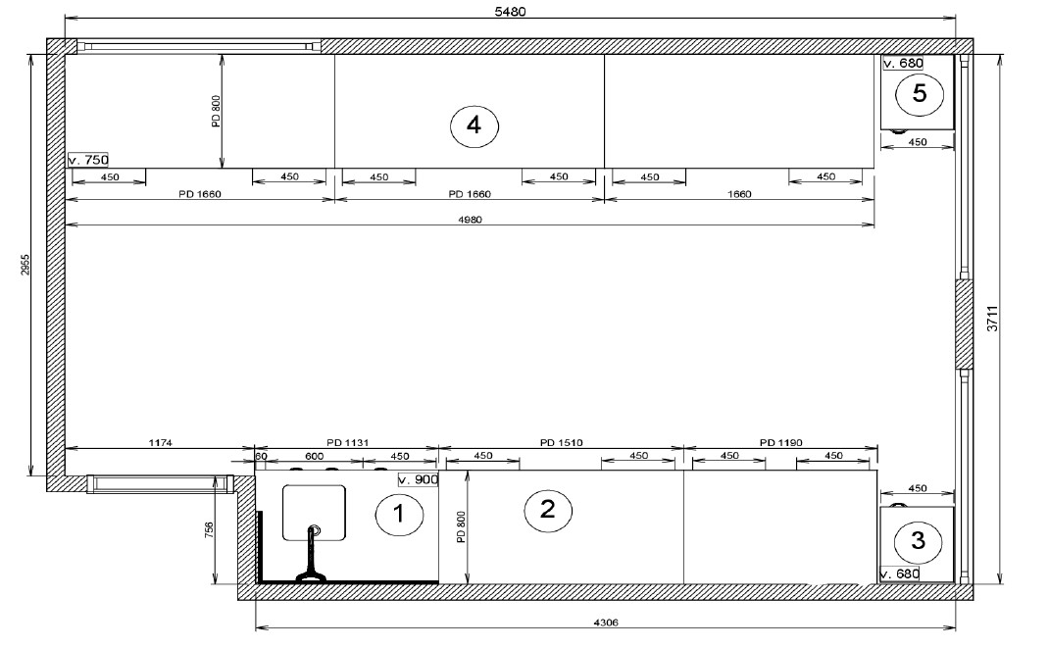

**Obrázek č. 2** – náhled rozmístění požadovaného nábytku (přední)

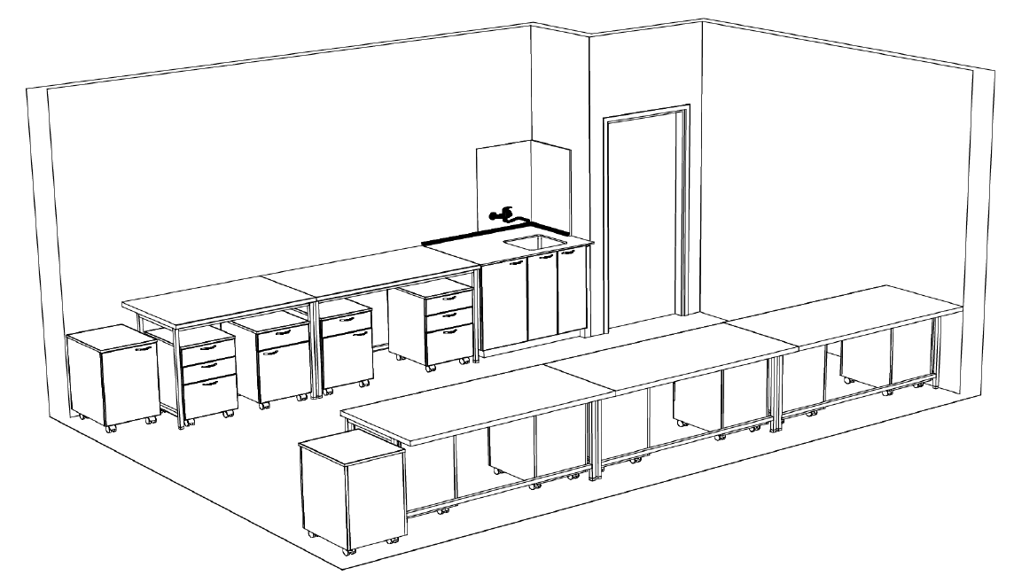

**Obrázek č. 3** – náhled rozmístění požadovaného nábytku (zadní)

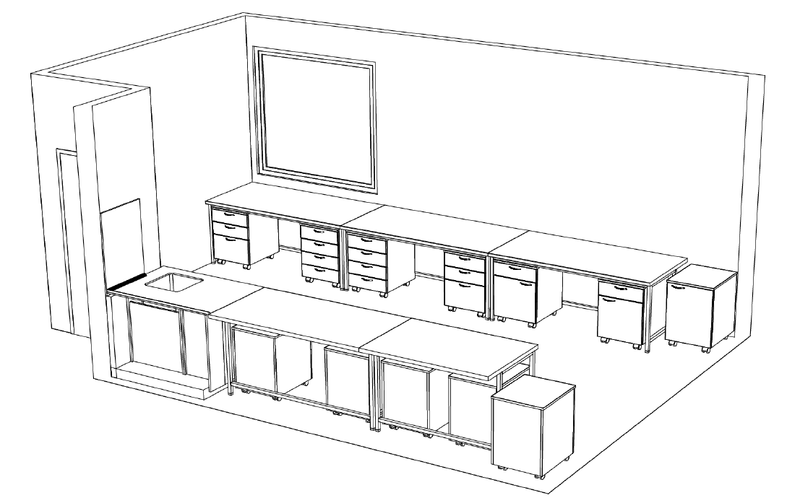

Dodavatel svým podpisem potvrzuje splnění požadavků na prostorové uspořádání požadovaného nábytku.

­­­­­­­­­­­­­­­­­­­­­­­­­­­­---------------------------------------------------------------

podpis osoby oprávněné jednat za dodavatele